経営内容ヒアリングシート
会社名
■経営数値
●決算・確定申告がまだの方：以下について、だいたいの月間経費を教えてください
仕入れ | 外注費 | 家賃
円/月 | 円/月 | 円/月
ウェブ系の広告宣伝費 | ウェブ以外の広告宣伝費 | その他の支払報酬
円/月 | 円/月 | 円/月

●法人の方：以下を共有ください
貸借対照表 | 最新年度分、補助金申請に関する資金余力に使います
損益計算書 | 通常3期、創業間もなければある分、売上推移に使います
売上原価の内訳 | 通常3期、ただし、このシートが無い会社もあります
販売費・一般管理費の内訳 | 通常3期、法定福利費・広告宣伝費等の推移を確認します

●個人の方：以下を共有ください
青色申告の方 損益計算書 | 通常3期、売上・経費の推移の把握に使います
白色申告の方 収支内訳書 | 通常3期、売上・経費の推移の把握に使います
※以下のようなページです
損益計算書 | 収支内訳書
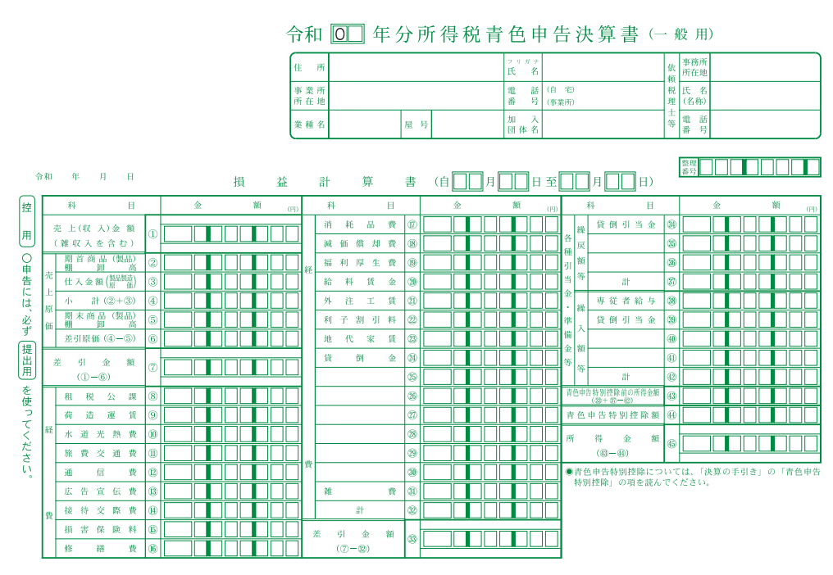 | 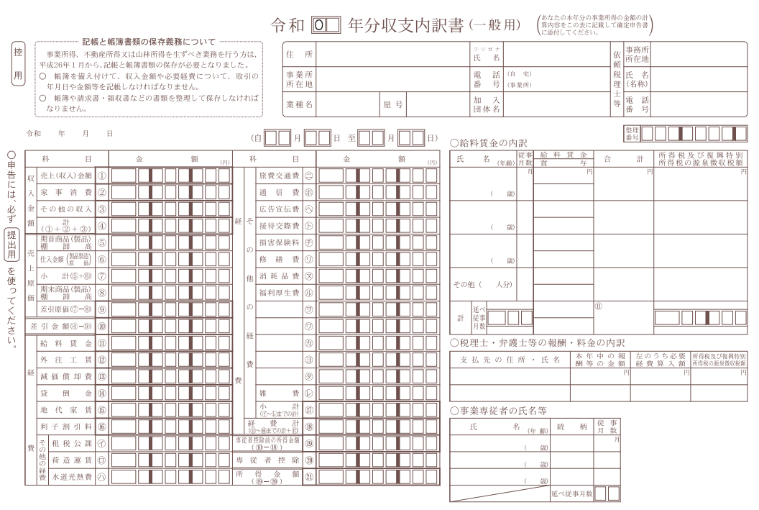

■運営状況
※簡単で構いません。ただし、ここが充実しているほど、良い計画書が作りやすいです。
●どういう目的・経緯で創業された会社か教えてください

●現・経営者の方の学歴・職歴・資格・その他強みをご紹介ください

●会社の強み（技術・仕入れなど）を教えてください

●各事業、どんなお客様が多いですか？

●各事業、どういうところから集客していますか？（ＨＰ・チラシ・ＳＮＳ・紹介 他）

●各事業の、主な仕入れ先・外注先・協力会社等を教えてください

●メインバンク・顧問税理士・その他顧問について教えてください

●今後、どんな会社になることを目指しますか？

●現在、困られている経営課題などがあれば、ご紹介ください

■主力商材の状況
※全部の商材である必要はありません。ただし、大まかな情報ではなく、
1つ1つの商材について、きちんとご紹介頂きたいです。
× ラーメンなど だいたい1000円
〇 担々麺 980円 〇 ラーメン＋チャーハン 1080円
商品・サービス | 販売単価 | 仕入価格/製造原価 | 月間販売数
 | 円/1件 | 円/1件 | 件/月
 | 円/1件 | 円/1件 | 件/月
 | 円/1件 | 円/1件 | 件/月
 | 円/1件 | 円/1件 | 件/月
 | 円/1件 | 円/1件 | 件/月
 | 円/1件 | 円/1件 | 件/月
 | 円/1件 | 円/1件 | 件/月
 | 円/1件 | 円/1件 | 件/月
※以下は、「小規模事業者持続化補助金」の公式記載例です
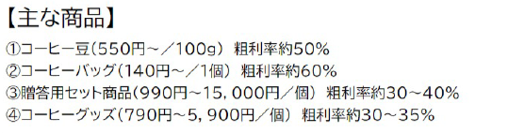
■飲食店に関する補足情報
※客単価・客数については、だいたいの数値で構いません。
２人席 |  | 席 |  | ４人席 |  | 席
カウンター席 |  | 席 |  | その他 |  | 席
 | 平日ランチ |  | 平日ディナー |  | 土日ランチ |  | 土日ディナー
平均客単価 | 円/日 |  | 円/日 |  | 円/日 |  | 円/日
平均的な客数 | 人 |  | 人 |  | 人 |  | 人

丁寧に記入頂き、誠にありがとうございました。
不明点や追加情報は、個別に質問させて頂きます。
以上

